SALGIN HASTALIK  
DÖNEMLERİNDE  
PSİKOLOJİK

SAĞLAMLIĞIMIZI

KORUMAK

Aileler İçin Çocuklara Yardım Rehberi

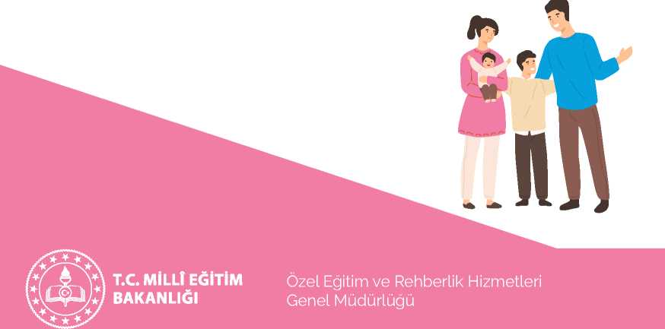

Zorlu yaşam olayları karşısında çocukların stres ve kaygı tepkileri gös­termesi beklendik bir durumdur. Özellikle tüm dünyada yaşanan ko- ronavirüs (COVID-19) salgını nedeniyle çocuk ve ergenlerin kendileri, aileleri, arkadaşları, sevdikleri ve yakınları için endişe, kaygı, panik ve korku yaşaması oldukça olağandır.

Bu süreçte çocuk ve ergenler, medya, sosyal medya ya da internet üzerinden bulaşıcı hastalık salgını ile ilgili haberleri izlemekte, tartış­malara kulak misafiri olmakta, alınan önlemleri gözlemlemekte ve ev içindeki değişikliklere tanık olmaktadırlar. Dolayısıyla çocuklar da ye­tişkinler gibi stres, endişe, korku, şaşkınlık ve üzüntü hissedebilirler. Salgının gerçekleştiği yerden uzakta yaşıyor olsalar bile ya da has­talanma riskleri hiç yoksa bile çocuklarda stres, kaygı ve hatta panik ortaya çıkabilir.

Gelişimsel özelliklerine bağlı olarak çocuklar kaygı ve strese yetişkin­lerden farklı tepkiler verebilirler. Bilişsel (zihinsel) gelişimlerinin de­vam etmesi, duygularını yönetmeyi tam anlamıyla henüz bilmemele­ri, duygularını söze dökme konusundaki sınırlılıklar ya da yaşıtlarından farklı algılanma konusunda duyarlı olmaları nedeniyle çocuklar, ya­şadıkları kaygı ve stresi farklı şekillerde yansıtabilirler. Bu nedenle ye­tişkinler, çocuk ve ergenlerin ne zaman yardıma ihtiyaçları olduğunu anlamakta zorlanabilirler. Aşağıda zorlu yaşam olayları karşısında ço­cuk ve ergenlerde görülebilecek ortak stres tepkileri sunulmaktadır.

5 yaş ve altındaki çocuklar:

* Ebeveynlerin yanından hiç ayrılmak istememe
* Sürekli ağlama ya da ağlamaklı olma
* Huzursuz, huysuz ve sinirli olma
* Karın ağrısı ya da baş ağrısı gibi fiziksel şikayetler I 1
* Yeniden parmak emme ya da geceleri altını ıslatma
* Aşırı ürkeklik ya da korkuların başlaması (yalnız kalma, karanlık, hayaletler vb.)
* Oyunlarda sürekli salgın hastalığı canlandırma/yaşama
* Sürekli salgına dair abartılı hikâyeler anlatma
* Konuşma zorluğu yaşamaya başlama

**•** Öfke nöbetleri geçirme ya da saldırganlık davranışları

0-2 yaş arası bebekler ve küçük çocuklar, dünyada kötü bir şeyin ol­makta olduğunu henüz anlayamazlar, ancak anne-baba ve bakıcıları­nın üzüntü, stres ve kaygılarını fark ederler. Ebeveynleriyle birlikte ben­zer duygular yaşamaya ve göstermeye başlayabilirler. Bu dönemdeki çocuklar ayrıca, nedensiz yere ağlama, diğer insanlardan çekinmeye başlama, oyuncaklarıyla oynamama ya da önceden keyif aldıkları akti- vitelerden uzaklaşma vb. gibi farklı davranışlar sergileyebilirler.

3-5 yaş arasındaki çocuklar ise bir salgının olduğunu ve etkilerini ge­nel olarak anlayabilirler. Ancak, yaşlarına özgü çocuk benmerkezciliği ve yüksek hayal gücü nedeniyle, gördüklerini, duyduklarını ve yaşa­dıklarını abartma eğiliminde olabilirler ve bu süreçten yoğun bir şekil­de etkilenebilirler. Yaşadıkları duyguları tam olarak ifade edemeye­bilirler. Salgın haberleri yüzünden çok üzülür ya da kaygı yaşarlarsa, değişime uyum sağlamada sorun yaşayabilirler. Kendilerini daha iyi hissetmeleri çoğu zaman çevrelerindeki yetişkinlere bağlıdır. Yetiş­kinlerin sakin, somut, net, içten tutum ve davranışları arttıkça kendile­rini güvende hisseder ve çevrelerine olumlu uyum gösterirler.

6-11 yaş arasındaki çocuklar:

* Dikkatini bir şeye verememe
* Aşırı alıngan, sinirli ya da kavgacı olma
* Herkesten uzaklaşma, içine kapanma
* Kabus görme, uyumak istememe ya da uyku problemleri
* Karın ağrısı ya da baş ağrısı gibi fiziksel şikayetler
* Asılsız korkular geliştirme ve hep bu korkulardan söz etme
* Sevdiği şeylerden artık zevk almama
* Yaşıtlarından daha fazla ya da daha az yemek yeme

6-11 yaş arası çocuklar bir salgının ne olduğunu ve insanları nasıl et­kilendiğini çeşitli yönleriyle somut düzeyde anlayabilirler. Bu nedenle dışarıya çıkmaktan korkabilirler ve arkadaşlarıyla vakit geçirmeyi bı­rakabilirler. Kendilerinin ya da aile üyelerinden birinin zarar görebile­ceğine yönelik yoğun endişe yaşayabilirler. Bazı çocuklar herhangi bir neden olmaksızın öfkelenebilir ve saldırganca davranabilirler. Bazı çocuklarda ise özbakım becerilerinde gerileme olabilir ve ebeveyn­lerinin kendilerine yemek yedirmesini ya da kıyafetlerini giydirmesini isteyebilirler, yetişkinlerin kendileriyle daha sık ilgilenmesi için ısrarcı olabilirler.

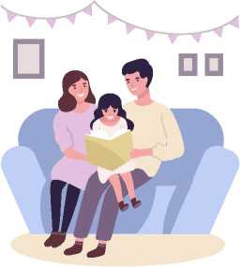

12-18 yaş arasındaki çocuklar:

* Uyku problemleri (uykusuzluk, kabus vb.) yaşama
* Salgın hastalığı hatırlatıcı ortamlardan kaçma
* Koronavirüs hakkında konuşmaktan kaçınma
* Tütün, alkol ya da madde kullanmaya başlama
* Aile ve arkadaşlardan uzaklaşma, sürekli yalnız kalma
* Aşırı alıngan ya da öfkeli olma
* Sevdiği şeylerden artık zevk almama
* Herkesle kavga etme, sorunlu davranışlar gösterme

12-18 yaş arasındaki ergenler, içinde bulundukları gelişimsel dönem nedeniyle bazı fiziksel ve duygusal değişimler geçirirler. Bu dönem­de, salgına dair kaygı ile başa çıkmak onlar için zor olabilir. Yaşça daha büyük ergenler kendilerine ve ebeveynlerine karşı hiç stres ve kay­gı hissetmiyormuş gibi davranabilirler. Sorulara alışıldık bir şekilde sadece “iyiyim” diyerek yanıt verebilirler, hatta üzüldüklerinde bile sessiz kalabilirler. Bazı ergenler fiziksel ağrı ya da sancılardan şikâ­yet edebilirler çünkü onları duygusal olarak gerçekten neyin rahatsız ettiğini belirleyemezler. Ayrıca salgın endişesi nedeniyle bazı fizik­sel sıkıntılar yaşayabilirler. Bazıları ise evde ya da sosyal ortamlarda kurallara uymakta çeşitli sorunlar yaşayabilirler. Bir kısım gençte ise tütün, alkol ya da uyuşturucu madde kullanımı gibi riskli davranışlar gözlemlenebilir.

Genel olarak, çocuklar ve gençler, salgın bir hastalık riski gibi zorlu ve kaygı verici bir olayla karşılaştıklarında, yukarıda belirtilen stres tep­kilerine benzer çeşitli tepkiler gösterebilirler. Aslında bu tür tepkiler, “anormal bir olaya verilen normal tepkiler” olarak tanımlanır. Ortaya çıkan stres tepkilerinin şiddeti ve yoğunluğu ise çocuktan çocuğa de­ğişiklik gösterebilir. Ancak, çocuğunuzun bu süreçte yaşadığı yoğun stres ve kaygı tepkilerinde zamanla herhangi bir azalma olmuyorsa ya da bu tepkilerin sıklığı ve şiddeti giderek artıyorsa, çocuğunuz için psikolojik yardım almak uygun bir yaklaşım olacaktır.

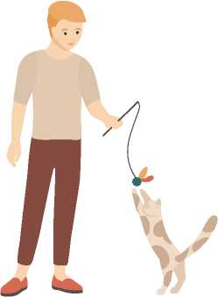

KORONAVİRÜS RİSKİ SÜRECİNDE

ÇOCUKLARINIZA YARDIMCI OLMAK

İÇİN ÖNERILER

Salgın hastalık tehdidi gibi zorlu bir yaşam olayı karşısında çocuklar, herkes gibi kendilerini güvende hissetmek ve her şeyin kontrol altın­da olduğu bilmek ister. Bu yüzden, koronavirüs riskinin çocuklar üze­rindeki olumsuz psikolojik etkilerini azaltmak ve çocukların psikolojik sağlamlığını artırmak ebeveynler için oldukça önemlidir. Aşağıda, ye­tişkinler olarak çocuklarınıza yardımcı olmak için bazı temel öneriler sunulmaktadır.

1. **Bilgi edinin.** Bir salgın hastalık riski altında kendinize ve çocuk­larınıza yardımcı olmak için yapabileceğiniz en önemli şeylerden biri koronavirüs (COVID-19) hakkında doğru kaynaklardan bilgi almaktır. Kaynağı belli olmayan ya da alanında yetkin olmayan kişi ve kurumlar tarafından sunulan bilgilere itibar etmeyin. Dolayısıyla, yetkili kişi ve kurumların koronavirüs riskinden korunma yöntemleri ile ilgili verdik­leri bilgileri mutlaka dikkate alın, uyarı ve önerilere titizlikle uyun.
2. **Dinleyin.** Çocuklarınız için yapabileceğiniz en iyi ve anlamlı şeyler­den biri onları dinlemektir. Çünkü çocuklar, genellikle, onları endişe­lendiren ve strese neden olan şeyler hakkında konuşmak isterler. Ço­cuğunuzu dinleyin ve görüşlerine saygı gösterin. Çocuklarla karşılıklı konuşmak ve sohbet etmek, onların yaşadıkları bu zorlu süreci atlat­maları için en sağlıklı ve doğal yoldur. Şunu unutmayın ki, çocuklarınız yaşananların farkında ve tüm olup bitenleri gözlemliyorlar. Bu neden­le, yaşananlar hakkında konuşmamak, çocuklarınızın yanlış bilgi edin­melerine ve yoğun kaygı yaşamalarına neden olabilir. Okul çağındaki çocuklarınıza “arkadaşların koronavirüs hakkında konuşuyorlar mı?”,

“arkadaşların koronavirüs hakkında neler söylüyor?” ya da “bu konuda sen neler düşünüyorsun?” gibi sorular sorabilirsiniz. Küçük yaştaki ço­cuklara ise “şu sıralar insanlar neden maske takıyorlar biliyor musun? şeklinde somut ve ürkütücü olmayan sorular sorabilirsiniz. Bu sayede çocuklarınızın neler duyduklarını ya da bildiklerini öğrenebilir ve edin­dikleri yanlış bilgileri düzeltme imkanı bulabilirsiniz.

1. **Izin verin.** Bazı çocuklar sohbet ederken merak ettikleri her şeyi sorabilirler. Bu noktada, çocukların sorularına gerçeğe uygun, somut, içten ve kısa cevaplar vermeye çalışın. Yine, verdiğiniz cevapların ço­cukların yaşına uygun olduğuna dikkat edin. Çocuğunuzun sorduğu soruların dışına çıkarak çok detaylı cevaplar vermemeye özen gös­terin. Yine, çocukların sormadıkları sorular üzerine (gerekmedikçe) açıklama yapmayın. Cevabını bilmediğiniz sorularla karşılaşırsanız, panik olmayın ve bilmiyorum diyerek geçiştirmek yerine bu sorula­rın cevabını en kısa sürede öğrenerek ona açıklayacağınızı söyleyin. Bu sayede hem yeni bir şeyler öğrenmek için fırsat yakalamış olur­sunuz hem çocuğunuza istediği zaman size gelebileceğine dair gü­ven verirsiniz ve hem de yeni bilgileri çocuğunuzu ürkütmeden nasıl anlatabileceğinizi düşünmek için zaman kazanırsınız. Diğer yandan, bazı çocuklar pek soru sormazlar ya da konuyla ilgilenmezler. Bu tür durumlarda çocuklarınızı soru sormaları için asla zorlamayın, sadece merak ettikleri bir şey olduğunda istedikleri zaman size sorabilecek­lerini söyleyin.

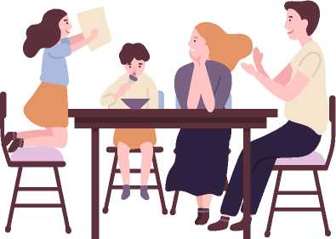

1. **Normalleştirin.** Çocuklarınızın stres, kaygı ve kor­ku gibi yaşadıkları duyguları size anlatmalarına izin verin. Ancak, onları özellikle koronavirüs hakkında ko­nuşmak için zorlamayın. Sadece dinleyin ve anlayış gösterin. Bu süreçte özellikle çocukların stres, kaygı ve korku yaşamaları oldukça normaldir. Çünkü çocuk­lar da hasta olup olmayacakları ya da hasta olurlarsa başlarına ne geleceği konusunda belirsizlik ve endişe yaşayabilirler. Bu noktada çocukların yetişkinlere göre

&

daha az hastalandıklarını ya da hastalığı daha hızlı atlatabildiklerini söyleyin. Uygun bir zamanda, koronavirüs riski altında yaşanan stres, kaygı, korku ya da üzüntü gibi duyguların normal olduğunu anlatın. Onlara üzgün ya da stresli hissetmenin ya da korkmanın yanlış olma­dığını söyleyin. Bu stresli dönemin ve yaşadıkları duyguların geçici olduğunu, yaşamın bir süre sonra normale döneceğini belirtin. Koro- navirüs ile ilgili haberler ya da çevrenizde olup bitenler hakkında ço­cuğunuzla sakin bir ses tonuyla konuşun ve aşırı kaygılı ya da üzgün görünmemeye dikkat edin. Unutmayın ki çocuklar çok iyi gözlemci­dirler ve sizin endişeli olup olmadığınızı kolayca anlarlar. Yine, kendi­lerini üzen ya da endişelendiren bir şey olduğunda her zaman sizinle konuşabileceklerini onlara hatırlatın.

1. **Güven verin.** Gerçekçi bir şekilde güvende olduklarına dair ço­cuklarınıza moral verin. Çocukların bu konudaki şüphe ve endişelerini giderin. Hem sizin hem de diğer yetişkinlerin meydana gelebilecek olası tehlike ve risklerden onları korumak için gerekli önlemleri aldı­ğınızı ve bundan sonra da almaya devam edeceğinizi hatırlatın. Bu

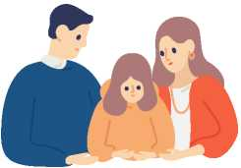noktada, insanları sağlıklı ve güvende tutmak için neler yapıldığından kısaca söz edin. Örneğin küçük yaştaki çocuklara doktor, hemşire ve hastanele­rin hastalanan insanları iyileştirmek için hazır olduklarını belirtin. Daha büyük yaş­takilere, bilim insanlarının aşı ve tedavigeliştirmek için çok sıkı çalıştıklarını ifade edin. Yine, koronovirüsten korunmak için alınan diğer önlemlerden kısa, öz ve somut olacak şe­kilde bahsedin. Bu noktada, çocuklara alabilecekleri kişisel önlem­lerden de söz edin. Bu sayede, çocukların her şeyin kontrol altında olduğuna yönelik algıları güçlenir ve yapabilecekleri olumlu kişisel davranışlara odaklanırlar.

1. **Rahatlatın.** Çocuklar, değerli olduklarını ve korunduklarını hissetmek için sizin yardımını­za ihtiyaç duyarlar. Her zamankinden biraz daha fazla ilgi, yakınlık ve şefkat göstererek çocukların psikolojik sağlamlıklarının artmasına büyük katkı sağlayabilirsiniz. Çocuğunuza samimi bir şekilde onu sevdiğinizi söyleyin. Sevildiklerini ve değer verildiklerini hissettiklerinde çocuklar daha mutlu ve umutlu olurlar, kendilerine olan güvenleri artar.
2. **Koruyun.** Çocuklar belirsizlikten, ani değişimlerden ya da günlük düzenlerinin sürekli değişmesinden pek hoşlanmazlar. Dolayısıyla, çocukların günlük aktivitelerini korumak çok önemlidir. Bu nedenle çocuklarınızın yemek, oyun ya da uyku saatlerinin değişmemesine mümkün olduğunca özen gösterin. Okul çağındaki çocukların “Eği-

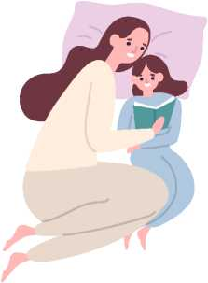tim Bilişim Ağı (EBA)” üzerinden öğrenimle­rine devam etmelerini sağlayın. Yine, tele­fon, e-posta, sosyal medya ya da internet üzerinden çocuklarınızın arkadaşlarıyla, yakınlarınızda ya da akrabalarınızla iletişim kurmalarına yardımcı olun. Diğer yandan, çocuklarınızın televizyon, sosyal medya ya da internet üzerinden sürekli olarak korona- virüs ile ilgili haber ya da tartışma ortamları­na girmelerine izin vermeyin.

1. 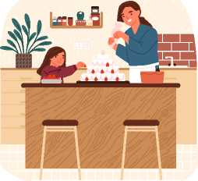**Birlikte vakit geçirin.** Çocukların psikolojik sağlamlıklarının korunması için onlarla birlikte hoşça vakit geçirecek ak- tiviteler yapmak önemli ve gereklidir. Bu süreçte özellikle çocuklarınızla ilgilen­mek, onlarla birlikte güzel vakit geçirmek yararlıdır. Çocuklarla birlikte yemek hazır­lamak ve yemek, ev içinde hep beraber çeşitli oyunlar oynamak, resim yapmak, şarkı söylemek, zaman zaman eğlenceli masal, fıkra ve hikâyeler anlatmak, birlikte eğlenceli bir film izlemek ya da sohbet etmek gibi çok çeşitli etkinlikler sayesinde aile birlik­teliğinizin verdiği güven ve aidiyet duygusunu pekiştirmek önemlidir.
2. **Sorumluluk verin.** Çocukların size ve çevrenizdekilere gönüllü olarak yardım etmelerine izin verin. Özellikle çocukların “her şey kont­rol altında” algısının zarar görmemesi için sizin gözetiminizde yaşlarına ve gelişimlerine uygun bazı işlerde size yardımcı olmaları çok önem­lidir. Ancak, çocuğunuzun sağlığını ya da güvenliğini riske atacak iş­lerde yer almamasına özen gösterin. Unutmayın ki çocuklar, kendi sağlıklarını koruyup başkalarına yardım ederek koronavirüs riski gibi zorlu yaşam olayları ile daha iyi baş edebilirler. Ev içinde bazı işlerde ebeveynlere yardım etmek, zaman zaman kardeşleriyle ilgilenmek, kendi kişisel bakımlarını gerçekleştirmek, yaşlılara yardımcı olmak ya

da yardım faaliyetlerine sizin rehber­liğinizde birlikte katılmak gibi çeşitli destek faaliyetlerine katılabilirler. Bu süreçte, çocuklarınızın dikkatli ve düşünceli davranma, çaba, kararlılık ve fedakarlık gösterme gibi olumlu davranışlarını gördükçe, onları takdir ettiğinizi mutlaka belirtin.

1. **Model olun.** Yetişkinler olarak çocuklarınıza çok çeşitli konu­larda rol model olabilirsiniz. Kişisel öz-bakımınıza dikkat ederek, dü­zenli beslenmeye ve uyumaya özen göstererek, günlük rutin işlerinizi devam ettirerek, yetkililerden gelen koronavirüsten korunma ile ilgili uyarıları dikkate alarak, çocuklarınızın önünde yaşadığınız kaygıyı sü­rekli konuşmayarak ya da aşırı düzeyde haber takip etmeyerek, bu süreçte ne yapmaları ya da nasıl davranmaları gerektiği konusunda çocuklarınıza örnek olun. Sizin bu zorlu yaşam olayıyla başarılı bir şe­kilde baş ettiğinizi görmek çocuklarınıza umut verir ve moral aşılar.
2. **Uzmana başvurun.** Koronavirüs riski sürecinde, buradaki öne­rileri uygulamanıza rağmen, çocuğunuz aşırı panik olma, ağlama nöbetleri, sürekli uyku sorunları ya da yoğun davranış sorunları gibi tepkiler gösteriyorsa, lütfen bir uzmana başvurun.



SALGIN HASTALIK DÖNEMLERİNDE  
PSİKOLOJİK SAĞLAMLIĞIMIZI KORUMAK

Aileler İçin Çocuklara Yardım Rehberi



T.C. MİLLÎ EĞİTİM BAKANLIĞI

Özel Eğitim ve Rehberlik Hizmetleri Genel Müdürlüğü

